Toxicidad de Pesticidas Obsoletos

Lubomir Simeonov, Yordan Simeonov
Space Research and Technology Institute (SRTI)
Bulgarian Academy of Sciences (BAS)
Acad. G. Bonchev Str., Block 1
1113 Sofia, Bulgaria
lubomir.simeonov@gmail.com

Toxicidad de Pesticidas Obsoletos
Los pesticidas obsoletos son pesticidas almacenados que ya no pueden utilizarse para el fin previsto o para cualquier otro fin y por lo tanto requieren su eliminación. Las reservas obsoletas de pesticidas son un tema de política ambiental internacional, por lo que su gestión debe recibir una atención global para ahorrar recursos. En los países en desarrollo y en muchos países de Europa Central y Oriental, hay enormes reservas de pesticidas, estimados en varios cientos de miles de toneladas. Las estimaciones indican que >500000 toneladas de pesticidas obsoletos se acumulan a nivel mundial, especialmente en los países en desarrollo. Una cantidad considerable de los pesticidas obsoletos acumulados se encuentran en el grupo de contaminantes orgánicos persistentes (COPs).
Obviamente, los problemas relacionados con los pesticidas obsoletos (PO) no se refieren al uso general de pesticidas. Más bien el problema es causado por pesticidas que no se han utilizado y por lo tanto se han vuelto obsoletos. El problema -en particular los riesgos asociados derivados de su gestión y almacenamiento inadecuados- se relaciona con: Salud pública y Calidad ambiental y Producción y comercio agrícola.
La causa de la acumulación de estas sustancias químicas se ha atribuido a la falta de una gestión adecuada, el uso indebido de productos químicos, las donaciones químicas no coordinadas, el almacenamiento deficiente, la falta de experiencia y los recursos financieros. Otros factores incluyen la prohibición o restricción de productos por razones de salud o medio ambiente, p. e. mediante la prohibición, como en el caso de los que fueron prohibidos o restringidos por el Convenio de Estocolmo; Retirada del registro; o decisión política del Ministerio de Agricultura o de otros ministerios autorizados. Como resultado de un almacenamiento inadecuado o prolongado, algunos productos ya no pueden utilizarse de acuerdo con las especificaciones de su etiqueta e instrucciones de uso, ni pueden reformularse fácilmente para volver a ser utilizables y conducir al deterioro de estos productos.
UNAS GRANDES RESERVAS DE PESTICIDAS OBSOLETOS
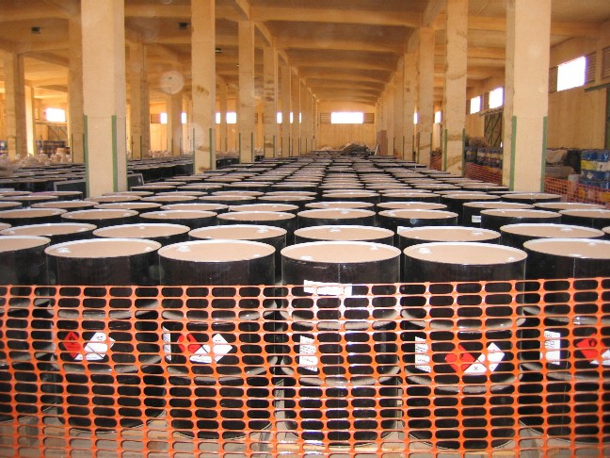

Un producto pesticida se considera deteriorado cuando:
• La fecha de caducidad del fabricante ha pasado;
• El material que "sobra" después de que se haya resuelto el problema de la plaga;
• El material fue comprado en cantidades excesivas;
• El material está prohibido por razones ambientales o de salud pública;
• El material causa un riesgo inaceptable para la salud humana o para el medio ambiente;
• El material ha sufrido una pérdida inaceptable de eficacia biológica debido a la degradación de su ingrediente activo y / u otros cambios químicos o físicos

Existen existencias de pesticidas obsoletos en la mayoría de los países en desarrollo y las economías en transición. Se estima que alrededor de 500000 toneladas se almacenan en todo el mundo. Los pesticidas obsoletos se colocan principalmente en 10000 lugares de la antigua Unión Soviética, Sur de los Balcanes y los nuevos estados miembros de la UE. Según la FAO (2012), en Europa Central, las cantidades más altas de pesticidas obsoletos se sitúan en la Federación Rusa (100000 toneladas); Macedonia (38000 toneladas); Ucrania (25000 toneladas); Uzbekistán (12000 toneladas); Bielorusia (11000 toneladas); Kazajstán (10000 toneladas). Fuera de Europa Central, cerca de 27400 toneladas se colocan en África; 6500 toneladas se colocan en Asia; 241000 toneladas en Europa del Este y 11300 toneladas en América Latina y el Caribe.

POLICÍA DETENIENDO UN BUQUE CARGADO DE PESTICIDAS OBSOLETOS
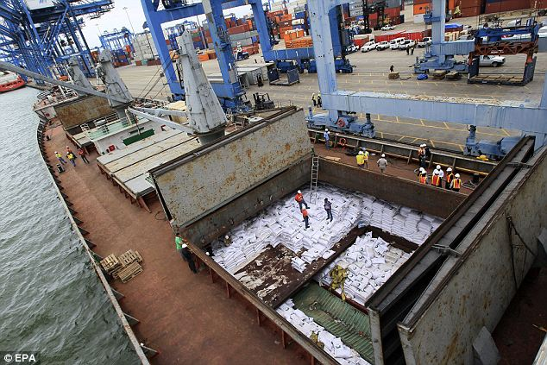

Las estrategias para reducir la exposición humana y ambiental requieren más que una evaluación aislada de la exposición; No es posible normalizar "cómo eliminar las existencias de pesticidas obsoletos", ya que se necesita un enfoque de sitio a sitio. Independientemente de la legislación local, las condiciones ambientales y la diversidad en las técnicas que pueden ser aplicables para sitios particulares en diferentes países, hay cuatro pasos básicos que deberían funcionar como un comienzo para el proceso de contención y eliminación de pesticidas obsoletos.
La acumulación y el mal manejo de los pesticidas obsoletos constituyen una amenaza para la salud humana y el medio ambiente, local, regional y mundial. Cuando se encuentran cerca de fuentes de agua, los pesticidas obsoletos pueden representar un alto riesgo de contaminar las fuentes de agua potable y el agua de riego. A su vez, el agua de riego contaminada podría introducir residuos de pesticidas en los cultivos y en el pescado, lo que los hace inadecuados tanto para el comercio como para el consumo local. La filtración de las existencias puede contaminar una superficie significativa, lo que la hace inadecuada para la vivienda humana o para cualquier actividad agrícola.

PROPIEDADES AMBIENTALES DE ALGUNOS PESTICIDAS OBSOLETOS

Pesticida | Vida media en suelo (días) | Koc  (L/kg) | Solubilidad en agua (mg/L) | H  (atm-m³/mol) | Log BCF (Daphnia)
2,4-D | 10 - 30 | 19.6 - 109.1 | 500 | 1.02 E-8 | 0.3
DDT | 2000 | 677,934 | 0.025 | 8.10 E-06 | 4.2-4.4
Clordano | 4300 | 10,811 | 0.25 | 7.52 E-06 | 3.13-4.0
Clorpyrifos | 600 | 95,816 | 0.74 | 6.00 E-06 | 3.49-4.84
Dieldrin | 1000 | 25,546 | 0.195 | 1.51 E-05 | 4.1
Heptacloro | 250 | 30,200 | 0.18 | 1.09 E-03 | 4.08
Lindano | 400 | 1,352 | 6.8 | 1.4 E-05 | 1.2 -3.2
Metoxycloro | 350 | 51,310 | 0.056 | 4.86 E-05 | 4.4
Toxafeno | 120 | 80,000 | 0.045 | 1.58 E-05 | “Baja”

¿CUÁLES SON LOS PELIGROS DE LA EXPOSICIÓN DE PESTICIDAS OBSOLETOS?
Brevemente:
Fatiga
Irritaciones en la piel
Náuseas
Vómitos
Problemas respiratorios
Daños de hígado y riñón
Daño Reproductivo
Cáncer
Muerte
MANEJO DE PESTICIDAS OBSOLETOS
Como primer paso un inventario es necesario, seguido por una caracterización de riesgo, estabilización del sitio y finalmente disposición. El inventario permitirá determinar qué productos deben clasificarse como pesticidas obsoletos y cuáles son utilizables. El riesgo derivado de las existencias pesticidas obsoletos es una combinación de toxicidad o peligro del producto y una evaluación de la exposición. La estabilización del emplazamiento tiene como objetivo disminuir la contaminación ambiental, reduciendo riesgos y accidentes. La eliminación representa la solución para aquellos productos que ya no pueden utilizarse para el fin previsto y no pueden ser reformulados para volver a ser viables.

LIMPIEZA DE UN LUGAR DE ALMACENAMIENTO DE PESTICIDAS OBSOLETOS
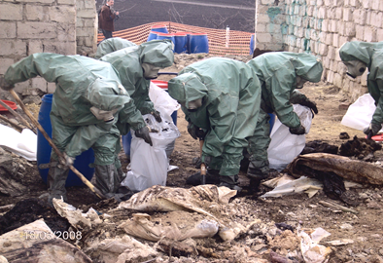

Conclusión general:
Gestión de existencias de pesticidas obsoletos: Debido a la enorme complejidad química, en la actualidad la única opción de gestión aceptada es su eliminación y destrucción inmediata sin peligro para el medio ambiente.
Gestión de la contaminación ambiental con pesticidas y subproductos obsoletos: Los pasos prescritos para la gestión incluyen: caracterización del sitio, muestreo, análisis químico, toma de decisiones, acciones de remediación.

Bibliografía

- 1. Chemicals as Intentional and Accidental Global Environmental Threats, 2006, Lubomir Simeonov and Elisabeta Chirila (eds), NATO Science for Peace and Security, Series C: Environmental Security, Springer Science+Business Media, Dordrecht, ISBN 1-4020-5096-8.
- 2. Soil Chemical Pollution, Risk Assessment, Remediation and Security, 2008, Lubomir Simeonov and Vardan Sargsyan (eds), NATO Science for Peace and Security, Series C: Environmental Security, Springer Science+Business Media, Dordrecht, ISBN 978-1-4020-8255-9.
- 3. Exposure and Risk Assessment of Chemical Pollution - Contemporary Methodology, 2009, Lubomir I. Simeonov and Mahmoud A. Hassanien (eds), NATO Science for Peace and Security, Series C: Environmental Security, Springer Science+Business Media, Dordrecht, ISBN 978-90-481-2333-9.
- 4. Environmental Heavy Metal Pollution and Effects on Child Mental Development, 2011, Lubomir I. Simeonov, Mihail V. Kochubovsky, Biana G. Simeonova (eds), NATO Science for Peace and Security, Series C: Environmental Security, Springer Science+Business Media, Dordrecht, ISBN 978-94-007-0252-3.
- 5. Environmental Security Assessment and Management of Obsolete Pesticides in Southeast Europe, 2013, L.I.Simeonov, F.Z.Makaev, B.G.Simeonova (eds), NATO Science for Peace and Security, Series C: Environmental Security, Springer Science+Business Media, Dordrecht, ISBN 978-94-007-6460.A

https://toxoer.com

Project coordinator: Ana I. Morales
Headquarters office in Salamanca.
Dept. Building, Campus Miguel de Unamuno, 37007.
Contact Phone: +34 663 056 665

